Проект внесения изменений в проект планировки и межевания на застроенную территорию в кадастровом квартале 41:05:0101002 Елизовского городского поселения:

- Образование земельного участка с условным номером 0001 площадью 670 кв.м, расположенного под домом № 6 по ул. Зеленая в г. Елизово, путем раздела земельного участка с кадастровым номером 41:05:0101002:121, расположенного по адресу: Камчатский край, Елизовский р-н, г. Елизово, ул. Зеленая, 2. 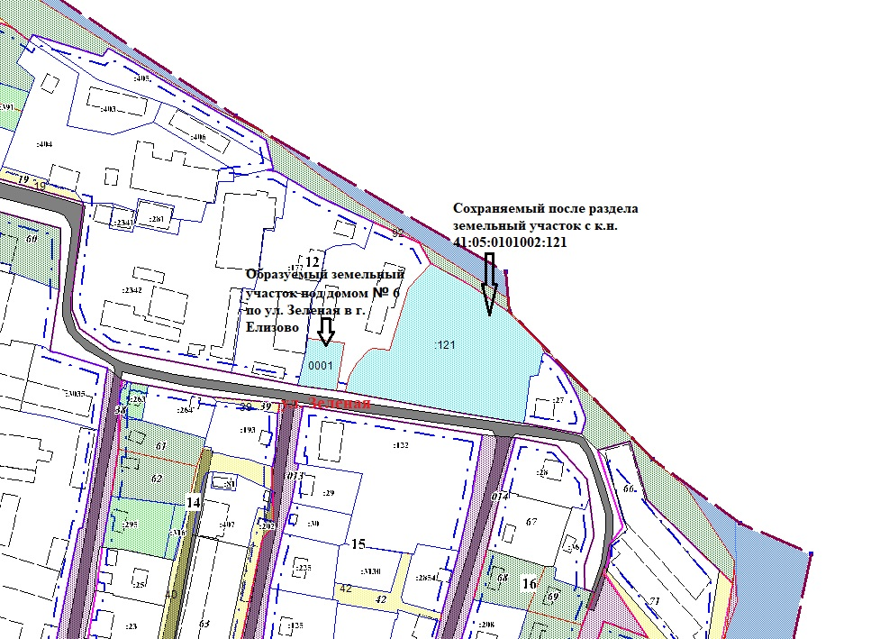

Проект планировки и межевания на застроенную территорию в кадастровом квартале 41:05:0101002 Елизовского городского поселения дополняется новым приложением:
«Приложение Е

Перечень видов разрешенного использования земельных участков, образуемых путем раздела, с сохранением исходного земельного участка в измененных границах:

Условный номер | Кадастровый номер исходного земельного участка | Вид разрешенного использования | Площадь, кв.м
0001 | 41:05:0101002:121 | Под производственную базу | 670

Ведомость координат поворотных точек образуемых земельных участков:
Образуемый земельный участок с условным номером ООО 1
Номер | Дир.угол | Длина | X | ¥
1 |  |  | 578197.95 | 1394707.92
2 |  |  | 578219.11 | 1394712.83
3 |  |  | 578226.70 | 1394713.81
4 |  |  | 578223.77 | 1394736.49
5 |  |  | 578194.95 | 1394731.24
1 |  |  | 578197.95 | 1394707.92

Ведомость координат поворотных точек исходных земельных участков в измененных границах:

Земельный участок с кадастровым номером 41:05:0101002:121
Номер | Дир.угол | Длина | X | Y
1 |  |  | 578218.15 | 1394858.31
2 |  |  | 578217.35 | 1394857.12
3 |  |  | 578204.09 | 1394854.44
4 |  |  | 578203.78 | 1394849.63
5 |  |  | 578176.49 | 1394846.29
6 |  |  | 578176.56 | 1394845.51
7 |  |  | 578175.29 | 1394845.41
8 |  |  | 578181.16 | 1394809.02
9 |  |  | 578187.51 | .1394772.84
10 |  |  | 578194.12 | 1394737.14
11 |  |  | 578203.91 | 1394738.94
12 |  |  | 578212.08 | 1394743.94
13 |  |  | 578219.57 | 1394751.33
14 |  |  | 578220.40 | 1394754.04
15 |  |  | 578219.37 | 1394764.00
16 |  |  | 578257.59 | 1394775.36
17 |  |  | 578272.09 | 1394789.06
18 |  |  | 578258.57 | 1394813.86
19 |  |  | 578242.59 | 1394836.38
20 |  |  | 578222.36 | 1394856.51
1 |  |  | 578218.15 | 1394858.31

».

